视频课堂基本操作流程

1、打开江南大学继续教育与网络教育学院页面(网址:http://jwxy.jiangnan.edu.cn/)
2、点击《成人教育》，打开页面
学生经常使用的二个主要功能：学生学习平台、在线视频课堂
（1）、点击学生学习平台，输入自己的姓名、学号、密码(身份证号)登录后可以修改学生信息、查询成绩等功能
（2）、点击在线视频课堂，可以看到授课辅导安排表，点击进入课堂：
3、第一次使用前，先安装控件：点击图1中的“在线视频课堂软件下载”，安装页面中的五款软件。
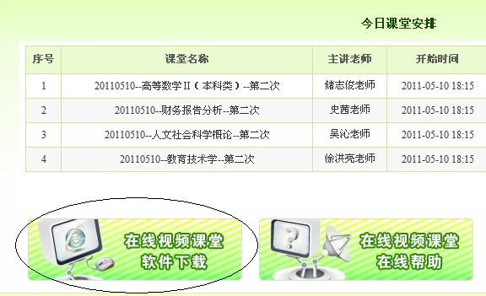
图1
4、找到所辅导的课程，点击“特定用户”，输入用户名和密码。
5、进入课堂：如图2
图2

可通过两种方式和老师交流：
（1）语音交流。点击“普通”菜单的“申请发言”命令，获得发言权限。再次点击“申请发言”命令（此时菜单已显示为“退出发言”），释放发言权限。
（2）文字交流。在文字交流区输入文字后点击“提交”按钮可以进行文字交流。

附加说明：流程中的第三步非常重要， 请各学习中心务必安装完整。

